МОУ «Савинская основная общеобразовательная школа»

Урок по теме:

Православная молитва

4 класс

Учитель ОРКСЭ Лебедева Н.Л.

2011-2012 уч.год

Урок 4. Православная молитва

Цель урока: помочь учащимся осмыслить понятие молитвы как разговора человека с Богом, форму возможного общения человека с Богом, познакомить с молитвой «Отче наш».

- Проверка домашнего задания
- Ребята, давайте вспомним, о чем мы с вами говорили на прошлом уроке?
- Кто-то из вас рассказал дома историю, которая произошла с Ваней? Как на эту историю отреагировали ваши родные?
- А как вы считаете, можно ли назвать Ваню православным человеком? Как это отразилось в его поступке?
- А что значит быть православным человеком?

- Постановка цели урока
– Сейчас я вам прочитаю рассказ Бориса Ганаго, а вы попробуйте определить тему нашего урока.

«Купила мама сыну костюмчик, с накладными карманами, с молниями. Наутюжила и отправила одного погулять: надо же человека приучать к самостоятельности.
Между тем, посреди двора малыша лужа поджидала, большущая – не перепрыгнуть.
А что, если попробовать?
И до того допробовался, что когда вернулся домой, мама его только по голосу и узнала.
Вот и Бог создал людей чистенькими, но они так накувыркались, что Он их только по голосу и узнает…
А умеют ли люди говорить с Богом? Как вы считаете? О чем мы будем сегодня вести речь?
- Итак, сегодня мы познакомимся с православной молитвой. Узнаем, какие бывают молитвы и какая молитва самая известная у православных людей.

3. Изучение нового материала
В сказке про «Снежную королеву» Герда победила ледяную армию. Но как? Она начала читать «Отче наш». (Учитель читает отрывок)
Г.Х. Андерсен
Снежная королева (отрывок)
…Она побежала вперед что было мочи; навстречу ей несся целый полк снежных хлопьев, но они не падали с неба — небо было совсем ясное, и на нем пылало северное сияние,- нет, они бежали по земле прямо на Герду и, по мере приближения, становились все крупнее и крупнее. Герда вспомнила большие красивые хлопья под зажигательным стеклом, но эти были куда больше, страшнее, самых удивительных видов и форм и все живые. Это были передовые отряды войска Снежной королевы. Одни напоминали собой больших безобразных ежей, другие — стоголовых змей, третьи — толстых медвежат с взъерошенною шерстью. Но все они одинаково сверкали белизной, все были живыми снежными хлопьями.
Герда начала читать «Отче наш»; было так холодно, что дыхание девочки сейчас же превращалось в густой туман. Туман этот все сгущался и сгущался, но вот из него начали выделяться маленькие, светлые ангелочки, которые, ступив на землю, вырастали в больших грозных ангелов со шлемами на головах и копьями и щитами в руках. Число их все прибывало, и когда Герда окончила молитву, вокруг нее образовался уже целый легион. Ангелы приняли снежных страшилищ на копья, и те рассыпались на тысячи снежинок. Герда могла теперь смело идти вперед; ангелы гладили ее руки и ноги, и ей не было уже так холодно. Наконец девочка добралась до чертогов Снежной королевы.
- А что такое «Отче наш»?
Да, это самая известная молитва христиан.
Может быть, кто-то знает, как читается эта молитва?? (слушаем детей или аудиозапись)
Данная молитва так звучит на старославянском языке, который и сегодня принят в Русской православной церкви.
Вот так пишется текст молитвы в церковных книгах:

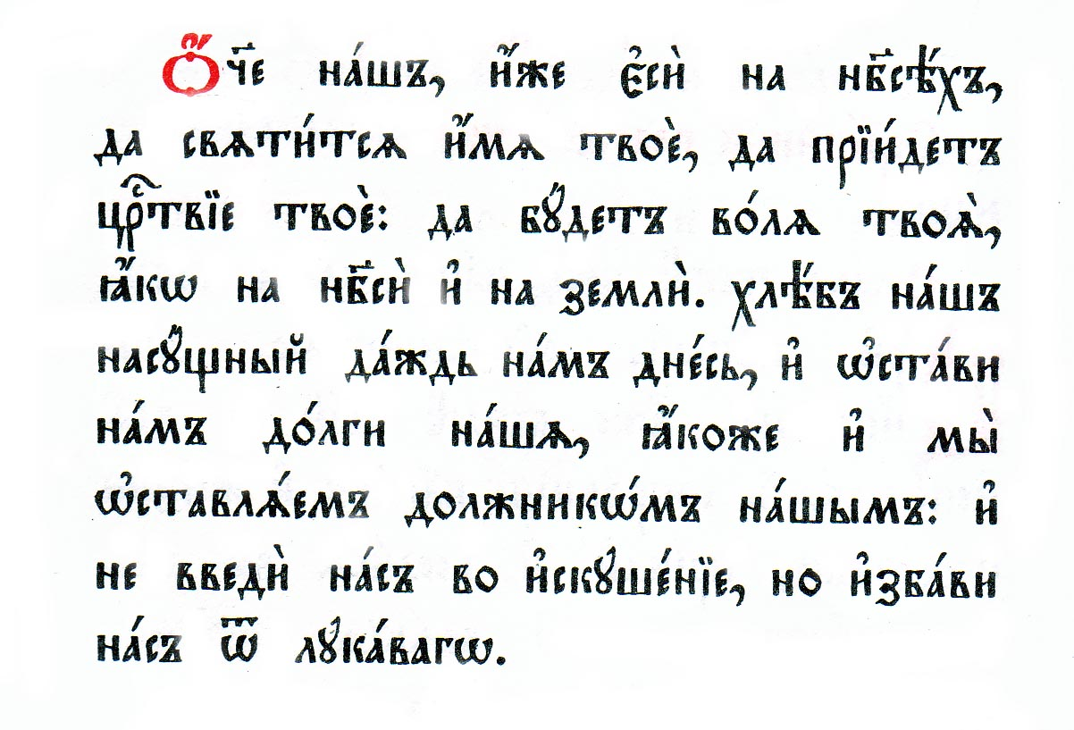 | Попробуй прочитать текст.  Какие буквы церковнославянского алфавита отличаются от русских?

Как же объяснить значение этих слов? Откройте учебники на стр. 14-15. Читаем и заполняем графы таблицы (на доске)

Отче | Отец
иже | который
еси | «Ты есть»
на небесех | «на набесах»
Да святится имя Твое | имя Бога для верующего свято
Да приидет царствие Твое | «я готов исполнять Твою волю»
Да будет воля Твоя | человек доверяет Богу
Хлеб наш насущный даждь нам днесь | просьба дать то, без чего нельзя прожить и дня
И остави нам долги наша якоже и мы оставляем должником нашим | прости нас, как мы прощаем тех,  кто виноват перед нами
И не введи нас во искушение | сложный выбор между злом и добром
И избави нас от лукавого | защити от зла

- Что же такое молитва?
- У православных людей есть три вида молитвы. Давайте найдем их в учебнике на стр. 12-13 и запишем в тетрадь с примерами.
Молитва-просьба («Подай, Господи!»)
Молитва- благодарение (««Благодарим Тя, Христе Боже наш, яко насытил еси нас земных Твоих благ!»
Молитва-славословие («Слава Богу!»)

- Домашнее задание
- Узнайте у родителей или других старших, что, по их мнению, вы должны знать как «Отче наш».

- Итог урока, рефлексия
- Кто запомнил, что такое молитва?
-Какая молитва самая известная у христиан?
- Сядем в кружок. Представьте, что вам надо объяснить смысл молитвы «Отче наш» человеку, которому она не знакома. Объясните ее содержание.
- Отметьте на градуснике настроения ваше эмоциональное состояние на сегодняшнем уроке (дружелюбно, тепло, приятно, прохладно, холодно).

